2y BI Methylenblåt som indikator for iltforbrug i vand 10. sep. 2024

Formål
At bruge farvestoffet methylenblåt som indikator for biologisk aktivitet i en vandprøve for at vise indirekte, at respiration af organisk materiale kræver ilt (dioxygen, O₂). Det er et kvalitativt forsøg med to variable.
Hypotese
I havvand med organisk stof og levende mikroorganismer vil mængden af ilt (O₂) i vandet aftage i takt med, at organismernes respiration opbruger ilten. Dette kan vises ved hjælp af farvestoffet methylenblåt, som bliver farveløst, når der ikke er ilt i vandet.
Ferskvand fra vandhanen bruges som kontrol, da det ikke indeholder ret mange levende mikroorganismer, som kunne forbruge ilten i vandet. Kontrollen bør derfor blive ved at være blå gennem hele forsøget.
Materialer
To Bluecap-flasker (250 mL), saltvandsprøve med opkoncentreret plankton fra Marinaen, ferskvandsprøve fra vandhanen (kontrol), termometer, skab (= mørke).
Metoder
Fredag d. 6. sep. 2024 var 2.y og Lotte på stranden ved Middelfart Marina for at lave en biotopundersøgelse. Vi hjemtog en vandprøve, hvor planktonmængden var opkoncentreret (forøget) ved brug af et planktonnet: tre delehold skiftedes til at trække planktonnettet gennem havvandet et antal gange, hvorefter planktonnettets indhold blev tømt over i en Bluecap-flaske (en glasflaske med et blåt skruelåg). For at undersøge 1) om der VAR ilt i havvandet og 2) om ”nogen” brugte ilten i havvandet, tilsatte Lotte en halv pipettefuld methylenblåt til prøven. Hun lavede også en kontrol af det samme volumen vand fra hanen (ferskvand) med en tilsvarende mængde methylenblåt. Begge glasflasker blev forsynet med etikette og stillet i et skab (mørke). Et termometer blev lagt ind i skabet. Begge glasflasker blev fotograferet til tiden 0, dvs. fredag d. 6/9 kl. 13:54.
Søndag eftermiddag blev glasflaskerne atter fotograferet, og temperaturen i skabet aflæst. Mandag formiddag blev glasflaskerne flyttet fra skabet i lokale 44L til lokale 38, så 2.y kunne se forsøget. Glasflaskerne blev fotograferet og stillet tilbage, og temperaturen blev aflæst. Mandag eftermiddag blev flaskerne atter tilset og fotograferet, men temperaturen blev ikke aflæst. Tirsdag…

Resultater
Fredag eftermiddag var der ingen forskel i farven på de to glas – begge væsker var mørkeblå. Dog kunne man ane nogle klumper af mørkt materiale (alger) i prøven med havvand og plankton.
Søndag eftermiddag var vandet tydeligt lysere / klarere nær bunden i havvandsprøven, men fortsat ensfarvet i kontrollen. Temperaturen i skabet var 23°C.
Mandag formiddag var vandet tydeligt lysere / klarere nær bunden i havvandsprøven, men fortsat ensfarvet i kontrollen. Temperaturen i skabet var 23°C. Desværre skabte transporten mellem lokalerne bevægelse i vandprøverne, og det klare lag nederst i havvandsprøven blev delvist sløret af mørkeblåt vand ”oppefra”. Mandag eftermiddag

Tabel 1. Resultater fra forsøget med påvisning af iltforbrug i havvand. Methylenblåt er kun blåt, når der er ilt til stede.
Dato | Kl. | Ferskvand fra hanen (kontrol) | Saltvand med opkoncentreret plankton | Temperatur i skabet (°C)
6. sep. 2024 | 13:54 |  |  | --
8. sep. 2024 | 17:16 |  |  | 23
9. sep. 2024 | 11:16 |  |  | 23
9. sep. 2024 | 16:52 |  |  | --
10. sep. 2024

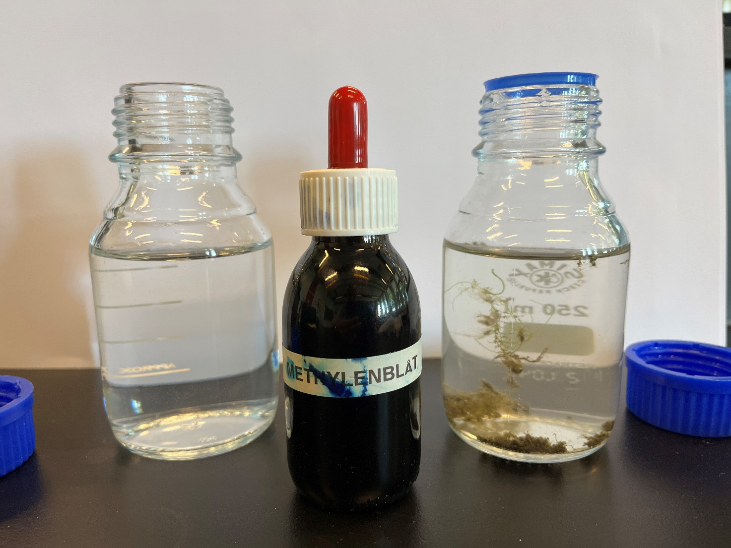
Figur 1. Før tilsætning af methylenblåt d. 6/9. Ferskvand (kontrol) til venstre, saltvand med plankton (prøve) til højre.
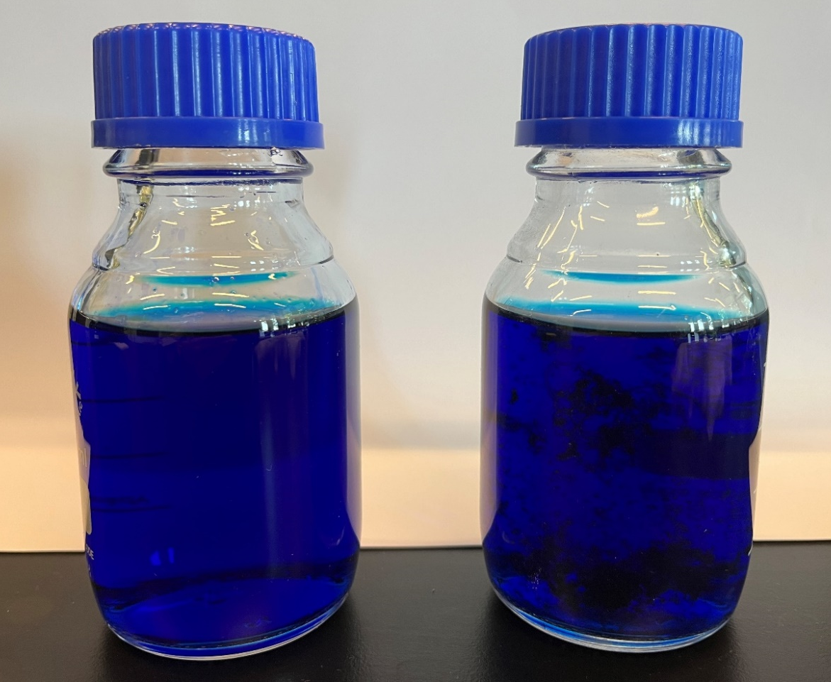
Figur 2. Efter tilsætning af methylenblåt d. 6/9. Ferskvand til venstre, saltvand med plankton til højre.

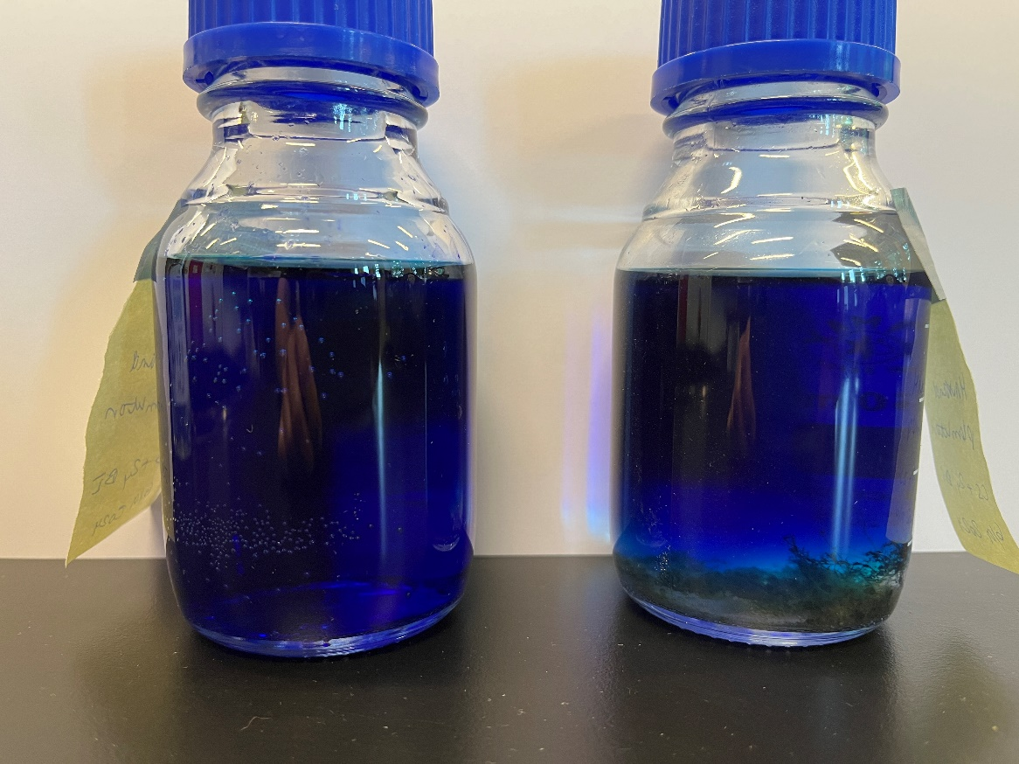
Figur 3. Den 8/9. Ferskvand til venstre, saltvand med plankton til højre. To dage efter methylenblåt blev tilsat. Vandet nær bunden i saltvandsprøven er klarere / mindre mørkeblåt.
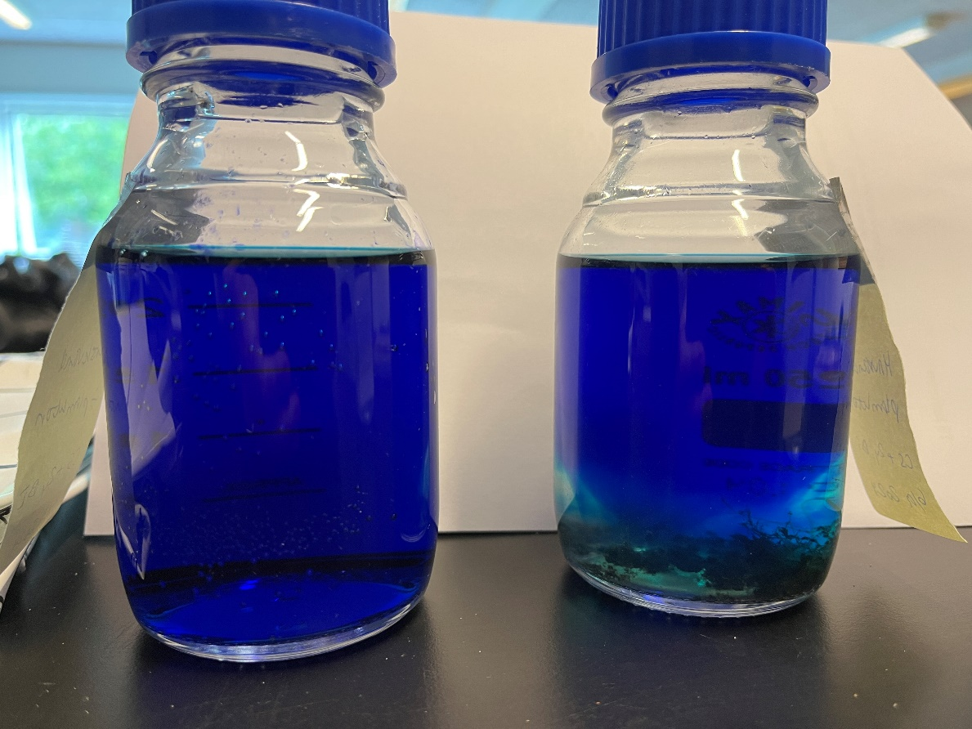
Figur 4. Den 9/9 kl. 11:16. Ferskvand til venstre, saltvand med plankton til højre. OBS! Flaskernes indhold blev rystet lidt på vej til lokale 38: bemærk, det klare vand i flasken med saltvand primært findes i bunden og langs flaskens sider, men ikke i midten.

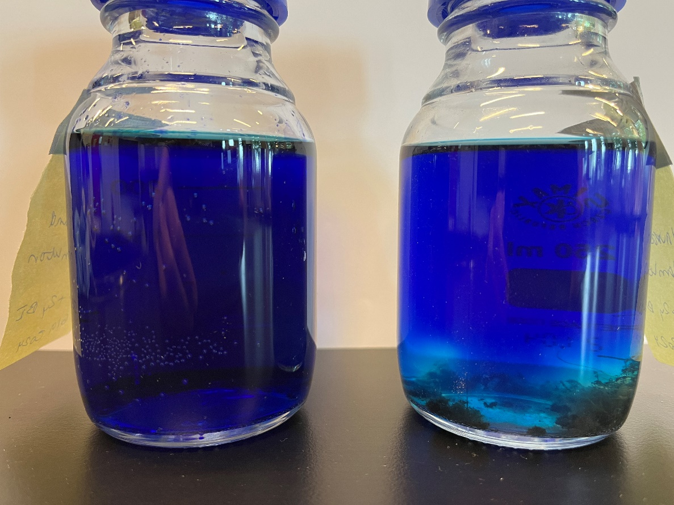
Figur 5. Den 9/9 kl. 16:52. Ferskvand til venstre, saltvand med plankton til højre. OBS! Lyset fra vinduet kommer ind fra højre.

Fejlkilder
Flaskerne indeholdt en del luft, da forsøget blev påbegyndt. Forklar betydningen af denne fejlkilde:
Der skete en delvis opblanding af det klare bundvand og det mørkeblå vand ovenover i flasken med havvand under transporten fra lokale 44L til 38 og retur. Forklar betydningen af denne fejlkilde:
Prøven med havvand stod altid nærmest lyset, når billederne blev taget. Forklar betydningen af denne fejlkilde:

Konklusion

Tænkespørgsmål:
Hvorfor skal forsøget stå i mørke?
Hvorfor måler vi temperaturen i skabet?
Hvad var de to variable i forsøget?
Er forsøget reproducerbart?
Hvordan kunne man have lavet forsøget kvantitativt?
Hvad kunne man have brugt som kontrol i stedet for hanevand?

